父权制下女性家庭与社会劳动：从一名同性恋男子的遗书谈起
榆林 盏灯厦一人

2021-01-26

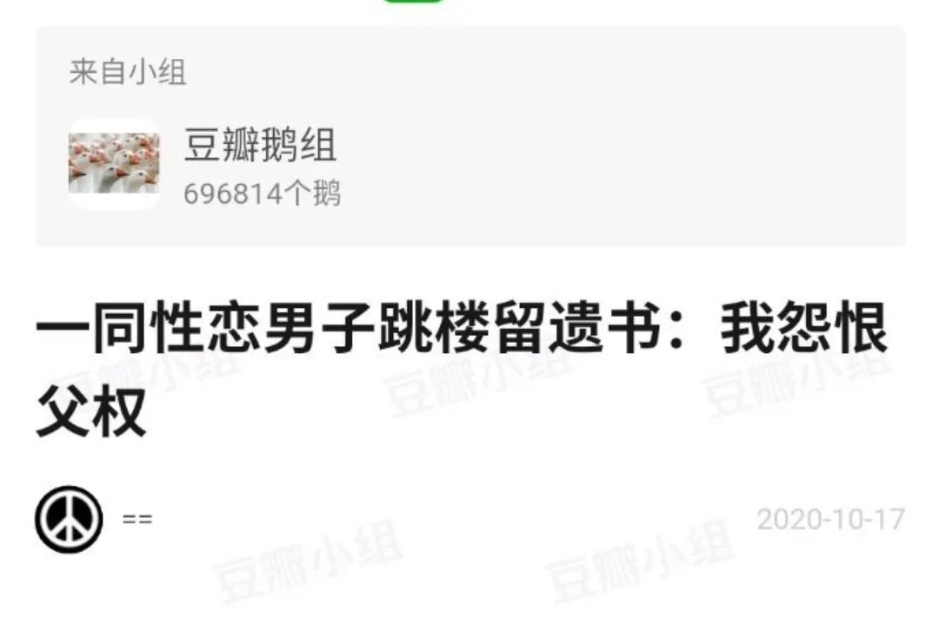

2020年10月14日下午，陈某从城区兴宁一中教学楼坠楼自杀，经120医务人员现场抢救无效死亡，这一年他19岁。

在遗书中他写道：“从高楼坠下的那一刻我最能体会生命的窘迫，而死亡赋予它意义。”
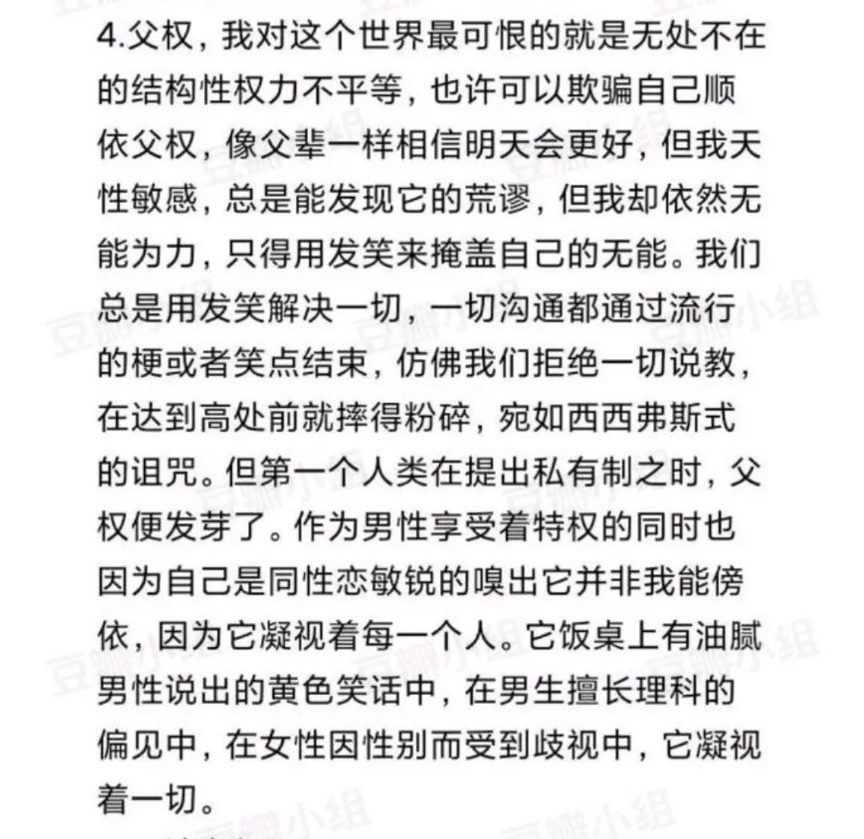
遗书内容

父权从来凝视着一切，对所有不在其规定的“普遍性”内的存在的践踏，对任何可能滑向“弱势”的群体的欺凌都从未消匿，这种凝视强加于女性、儿童、学生等等，而并不止由性别依承。

大约正因此才会有男性恐惧被女性化或恐同——上野千鹤子老师的《厌女》里有精彩的分析说道：

“男人最恐惧的，就是‘被女性化’，即性的主体地位的失落。...如果出现了同性恋欲望，就可能相互沦为性的客体。主体成员的客体化现象一旦发生，将会引发‘阶层的混淆’。所以，可能导致性的主体者之间相互客体化的性爱欲望是危险的，必须被禁止、压抑和排除。……所以，男性集团中对同性恋的搜索非常严厉。为保证男人集团的同质性，即确保每个成员皆为性的主体。”

“像女人的男人”这个表述极具象征意义，因为这实际上反映出根深蒂固的厌女症，将女性“客体化、他者化，更直接地说，就是歧视、蔑视”，仿佛没有男子气概、不像男人就不是一个完整的人了，只是女人而已。

不止于此，“男人的同性社会性欲望（male homosocial desire，或者叫“男性纽带”），不但要歧视女人，还需要严格管理与同性恋的分界线，并不断将之排除在外。这反过来证明，男人这个东西，建立在多么脆弱的基础之上。……男人的性的主体化途径本身，就遵循了一种排除多样性的固定模式。”
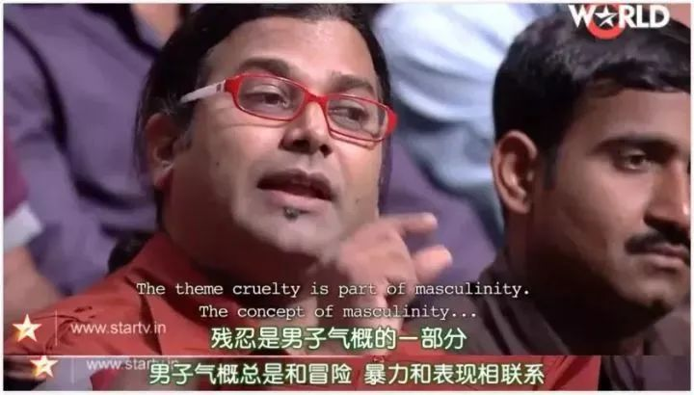

在父权制下也就有这样一种现状：家庭劳动的价值被异化甚至消解；纵然女性有勇气追求职业目标，也往往难逃性别偏见的桎梏。

伦敦政治经济学院媒介与传播学副教授Shani Orgad在关于英国城市中上层全职太太的研究中她发现：

受过高等教育、曾有过体面工作的中产全职太太其实知道自己的选择是“不合常规”、不被鼓励的，她们都有自责和愧疚，害怕被别人认为自己懒惰和无所事事——这是一个“生产至上”的社会无声的规训，照护工作就是没有经济效益，因此也没有价值。而在我国，传统的性别分工，以及革命年代将家庭劳动价值视为“私利”，构建了相似的社会观念。

宋少鹏老师在《公中之私——关于家庭劳动的国家话语(1949-1966)》中认为，“小家庭”和“大家庭”的划分，“呈现出中共建国初期开始塑造的公私观念，以及为动员家庭妇女走出家庭时所调用的集体主义的意识形态。”

当时的国家舆论引导人们认为家庭妇女为“寄生虫”，家务劳动为“家庭琐屑”，从事家庭劳动为束缚与窒息，需要照料家务的女工是为有“特殊困难”——以达到名正言顺地推动妇女进入社会生产体系中的目的。

如此看似将妇女从家庭劳动的“琐碎”中解脱，其本质问题却在于这种政治经济体制下“以生产为中心”的模式，以及将家庭及性别关系划为“私领域”的界定。“家庭副业具有‘单干’性质被否定，家务劳动因具有‘私性’被抑制，最终表现为国家话语层面上的‘消失’。”

宋少鹏认为在集体主义的政经结构里，“原本可以探索一种有别于资本主义大生产体系的另类现代性，建立起以人为中心、公私镶嵌统筹生产和生活的生产体制。只是在一个急迫地想实现工业化/现代化的新兴社会主义国家里，在‘以生产为中心’的驱动下，追求经济超速发展的欲望，推进了对现家务劳动社会化的国家承诺，产生对‘大公无私’的集体主义生产方式的过快追求，迫使‘公领域’越来越挤压‘私领域’，直至‘私领域’无处存身。”


而就算女性义无反顾地投身职场，恐怕也很难摆脱家庭的桎梏。

目前的职场文化和规则是建立在父权制性别分工体系上的，尽管文化层面上越来越多人呼吁性别平等，但在日常生活实践中，性别偏见和性别平等的制度性障碍也在不断加固。这样的情况下，是不是会导致女性不得不退出职场，甚至从一开始就无法进入职场？固然有一部分全职太太坚信自己的生活状态是自主的、幸福的，但恐怕有更多的全职太太是别无选择。

尹月在政见CNPolitics公号发表过一篇文章，题为《过度推崇定量方法会打击女性从事政治学研究的积极性吗？》

“虽然政治学界多数学者认为应以融合定量研究和定性研究体系为上策，但定量方法已奠定其支配地位，而定性方法则似乎日渐式微。针对这一已成“行业定规”的现状，罗格斯大学政治学系助理教授 Shauna Shames 和哈佛大学政府管理学院博士生 Tess Wise 本月发表论文指出，过于复杂的定量方法正在浇灭女性学习和研究政治学的热情。”

众多研究表明女生在理工科领域表现并不逊色于男性，但来自于男性主导的“学术俱乐部”的推力，以及其他可能选择的拉力，使得女性不会倾向于选择这些男性垄断的领域。

即使是进入政治学领域的女性学者，也不得不面对职位与收入上的权利倾斜。

而女性倾向于采用定性研究方法，使得其在定量研究主导的政治学研究中“面临被边缘化和被忽视的危机”。

于是形成尹月所阐述的一种死循环：“女性不熟谙定量方法——女政治学者论文发表希望渺茫——女政治学者难以在学界生存——政治学性别多元化程度降低——定量方法一统天下”。
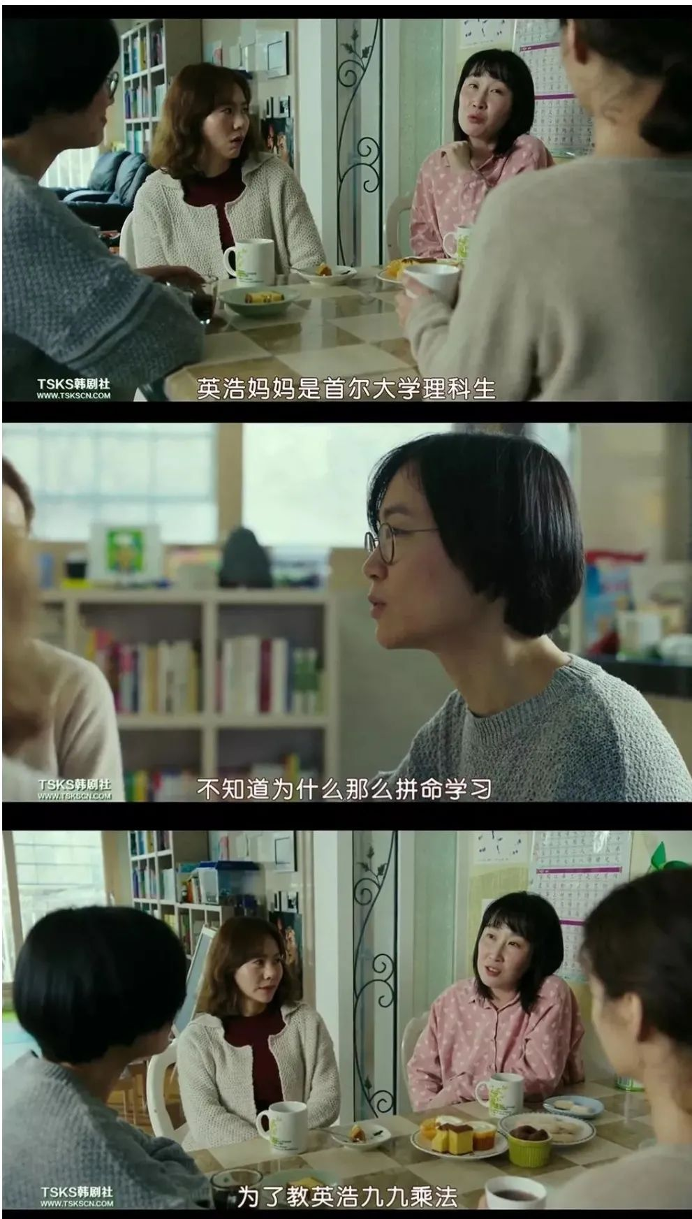

50岁生日的前一天，大连瓦房店市中心医院内科副主任张晓梅接到人事科电话，对方通知她，“尽快去办理退休手续”。

接到“劝退”电话时，张晓梅刚完成一台手术。一位医院领导告诉她，如果不签下“自愿转成工人身份”的申请书，生日月过后，将不再发工资，所有的医保、社保缴纳也都将停止。

2020年4月，张晓梅被通知退休后选择继续工作。7月，大连出现新冠疫情本土病例后，她自愿去一线做核酸检测工作。但从5月起，她的工资卡再也没收到过工资。

在大连瓦房店市中心医院，“提前退休”的政策已从2003年执行至今，像张晓梅这样“被退休”但仍在岗坚持工作的有40人。

除了医院改制中出现的问题，可以看到这项制度是只针对女职工——为什么女性退休年龄一直早于男性？为什么被强制“提前退休”的是女性？

当我点开“男女应该是一样的退休标准吗”这个话题，果不其然是“女性到了那个年龄要操心上下老小生活起居”“毕竟女性来自生活中的琐事还是比较多的”这类观点。也许在社会刻板印象中，女性就应该更早地“回归”家庭，“回归”好像本就附属于她们的家庭劳动。

张晓梅说，医生独立出诊后需要不断地学习，积累临床经验，通常到45岁左右才能成为经验丰富的医务工作者。从专业角度看，张晓梅眼中的自己正处于最好的年华。“若就此退休，脱去白大褂，会是此生最大的遗憾”。

李银河也在谈到延迟退休时说：把女性的退休年龄定在50岁是很没道理的，很多女性，尤其知识分子女性55岁退休也太早了，她正是体力、经验、精力都很充沛的时候，你就生生地让她去退休了……把退休年龄往后延，我觉得是合情合理的，而且也能解决一点老龄化的问题。
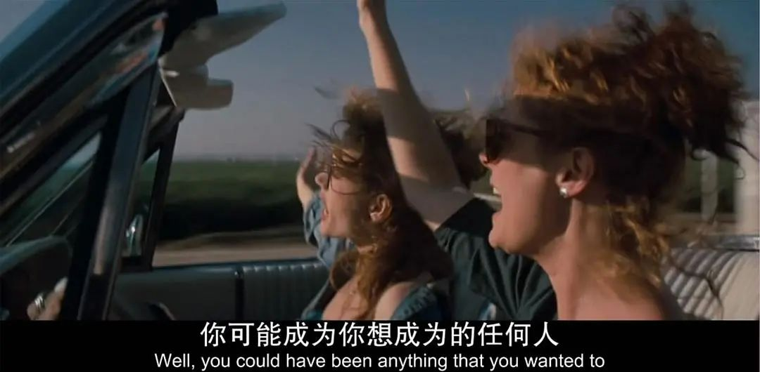

界面文化记者林子人说，Orgad对当今欧美女权主义的批评其实也适用于我们：很多此类当代女权言论只要求女性做出心态上的改变，却规避对维持性别不平等的制度的批判，这无助于改变父权制资本主义体制的现状。而若现状不变，毋论家庭内外，女性在需求被压抑的同时也被要求做出更多牺牲。
参考文献
上野千鹤子，《厌女：日本的女性嫌恶》
宋少鹏，《公中之私——关于家庭劳动的国家话语(1949-1966)》
尹月，过度推崇定量方法会打击女性研究政治学吗？| 政见CNPolitics
Shames, Shauna L., and Tess Wise. "Gender, Diversity, and Methods in Political Science: A Theory of Selection and Survival Biases." Political Science & Politics50.3 (2017): 811-823.

榆林 | 文字
互联网 | 图片
榆林 | 排版

“盏灯厦一人”小组成立于2019年10月06日，是原「厦大盏灯」的延续，也是厦门各大高校平权小组的结晶。我们致力于联合厦门及周边高校学子，增强自我认同，传播平权理念和普及科学防艾知识。这里是多元一体的平台，更是性少数群体及友好人士遮风避雨的家。
灯盏虽小，盈盈星光亦可驱散黑暗💡


We are "Gender Amoiensis”, a union of the sexual minority communities in the universities of Xiamen. Since our founding in October 2019, we have been committed to equal rights for LGBTQIA community and HIV/AIDS awareness campaign. Wish we can provide you a shelter from the storm.
Even a faint glimmer lights the darkness.💡



关注我们｜加入我们

